A Baka István Általános Iskola a város déli részén található. 2009-től viseli Baka István szekszárdi költő nevét.
Pedagógusaink fontos feladatuknak tartják az iskolai élet megszerettetését, a tanulás technikájának megtanítását, a lexikai ismeretek mellett a gyakorlatban alkalmazható tudás elsajátítását.
A következő tanévben három első osztály indítását tervezzük, egy német nemzetiségi és két általános tantervűt, ahol angol vagy német nyelv közül választhatnak a szülők.

A 2020/2021. tanévben indítandó osztályaink:
1. a német nemzetiségi Molnár-Török Judit
Máté Barbara
1. b általános tantervű Czink Ildikó
Frankné Varga Katalin
1. c általános tantervű Gyulainé Vadász Ágnes
Kocsisné Dóra Ildikó

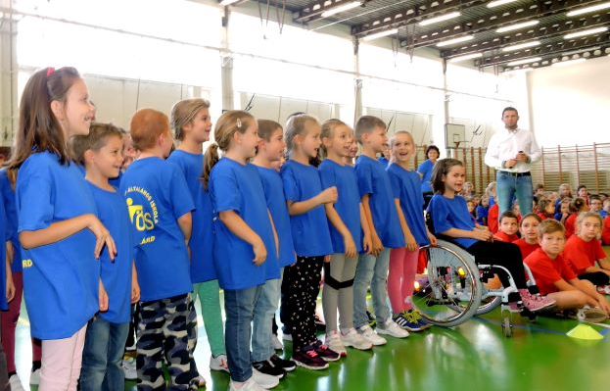

Az óvoda-iskola átmenet megkönnyítése érdekében tanítási óráinkon dramatikus módszereket alkalmazunk. Az első hetekben játékos készségfejlesztő foglalkozásokon vehetnek részt elsőseink. A legkisebbek osztályait külön folyosón helyeztük el. Népszerű programunk a Mazsolaavató, melyen játékos formában a legkisebbeket avatjuk iskolánk polgáraivá. Szeptemberben elsőseink mindig nagyon örülnek az óvó nénik látogatásának.

Az első és második évfolyamon kéttanítós modellt alkalmazunk, melynek lényege, hogy egyes tantárgyak tanításakor az osztálytanítók mellett még egy pedagógus részt vesz az osztály munkájában. Így lehetőség nyílik az egyéni képességek fejlesztésére: felzárkóztatásra, tehetséggondozásra. Az alapvető személyiségjegyek fejlődnek a közös munka során: türelem, kitartás, segítőkészség. A játékosság fontos szerepet kap a foglalkozások során.
Első osztályban és második osztályban félévkor szövegesen értékelünk, még nincs osztályzás. Harmadik osztálytól fejlesztő foglalkozások segítik a gyengébb képességű tanulókat a tananyag elsajátításában, képességek, készségek kialakításában. Emellett nagy gondot fordítunk a tehetséggondozásra, versenyekre való felkészítésre.
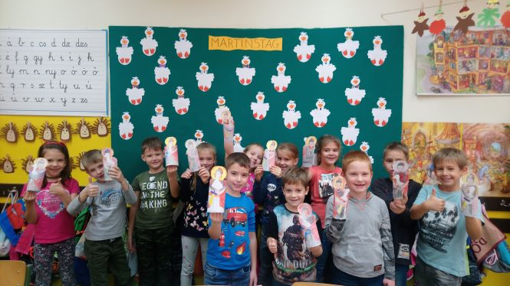

Iskolánkban 1988 óta folyik német nemzetiségi oktatás. DSD iskolaként a nemzetiségi képzésben tanuló nyolcadik évfolyamosok ingyen és helyben tehetnek DSD alapfokú nyelvvizsgát. Diákjaink ott vannak a városi, megyei német nemzetiségi programokon, a versenyeken is szép eredményeket érünk el. Sikeres pályázataink révén pluszforrások bevonásával valósulnak meg népismereti kirándulásaink, Márton-napunk.
Idegen nyelvként választható az angol és német nyelv is első osztálytól. Alsó tagozaton a tanulók mindkét idegen nyelvet játékosan, az életkori sajátosságoknak megfelelő módszerekkel sajátítják el. A fogékonyabb gyerekek az angolt ötödik osztálytól már heti öt órában tanulják. Felső tagozaton az idegen nyelvi kommunikáció elsajátítására nagy hangsúlyt fektetünk. Két évente angliai utazáson vehetnek részt diákjaink. Nyolcadikosaink mindkét nyelvből évek óta sikeresen teljesítenek az alap- és esetenként középfokú nyelvvizsgákon, melyekre a felkészítést pedagógusaink biztosítják.

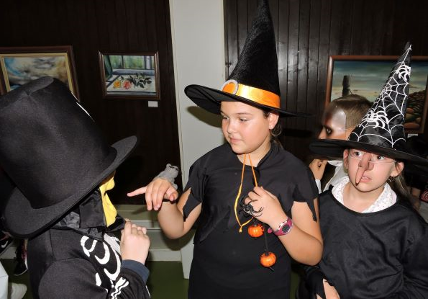

Az alsóból a felső tagozatba való átmenetet nívó csoportos oktatással segítjük. Ötödik és hatodik osztályban csoportbontásban tanulják a gyerekek a nyelvtant és a matematikát.
Informatikát a gyerekek már első osztálytól csoportbontásban tanulnak két számítógép-termünkben; újszerű informatikai környezetben, játékos formában haladnak a digitális írástudás világába.
Osztálytermeinkben a digitális táblák és modern infokommunikációs eszközök használata segíti a tananyag hatékonyabb elsajátítását.
A tanórákon kívül a gyerekek sokféle szakköri tevékenységbe kapcsolódhatnak be.
Lehetővé tesszük, hogy mindenki megtalálja az érdeklődésének és képességének megfelelő testedzést: labdarúgás, kézilabda, atlétika, játékos sor- és váltóverseny, kosárlabda, asztalitenisz. Harmadik és ötödik évfolyamon tanulóink úszásoktatáson vesznek részt.
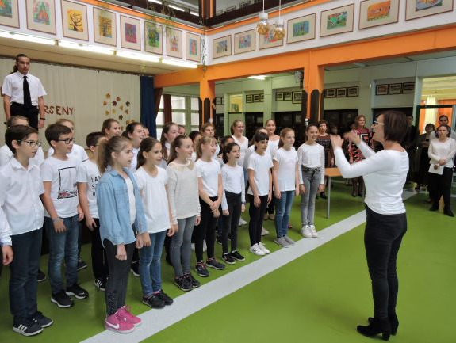

Az iskolánkban tanító pedagógusok nagy hangsúlyt fektetnek a művészeti nevelésre is. Megteremtettük a lehetőségét annak, hogy a zeneiskolai tanulmányokat (szolfézsoktatás) az alsó évfolyamos tanulók az iskolánk épületében kezdjék meg.

Fontosnak tartjuk hagyományainkat. Meghitt légkörben, színvonalas műsorokkal ünnepeljük tanulóinkkal a karácsonyt és nemzeti ünnepeinket.
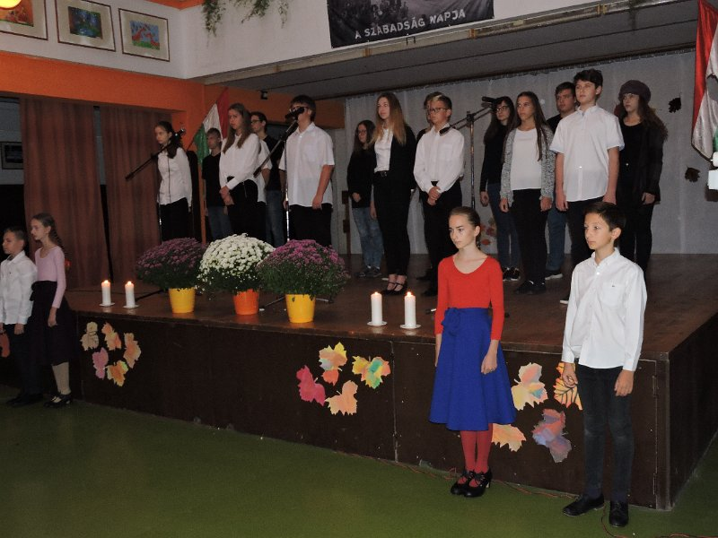
Kimagasló eredményeket érnek el tanulóink vers- és mesemondásból, rajzpályázatokon. Kiemelkedően szerepelnek a városi, megyei, regionális, országos anyanyelvi, matematikai, német nemzetiségi nyelvi, angol nyelvi, természetismereti és sportversenyeken.

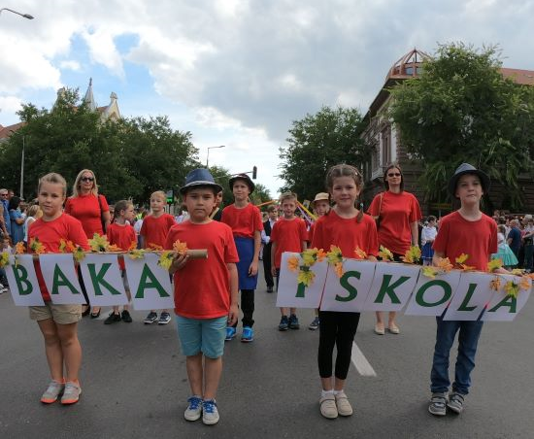

A tanév folyamán több városi szintű versenyt szervezünk: Baka István Városi Irodalmi és Művészeti Verseny, Baktai Természettudományos Verseny, Baktai Atlétikai Kupa, Baktai Labdarúgó Kupa és Baktai Asztalitenisz Kupa.
Rendszeresen részt veszünk sportpályázatokon, melyeknek köszönhetően lassan hagyománnyá válik iskolánkban a szülők részvételével közösen lebonyolított sportnapok megrendezése. Ezek a jó hangulatú programok a szülők és tanulóink körében is népszerűek.
Igyekszünk kihasználni minden uniós, minisztériumi és önkormányzati pályázati lehetőséget iskolánk szépítésére, az eszközpark modernizálására, tanulóink munkájának élménygazdagabbá tételére.
20 éve telnek jó hangulatban az Alapítványi Báljaink, melynek bevételéből van lehetőségünk a hátrányos helyzetű tanulók nyári táboroztatásának, kirándulásának és a tehetséges tanulók versenyeztetésének támogatására, eredményes tanulóink jutalmazására.

Szeretettel várjuk gyermekét iskolánkba!
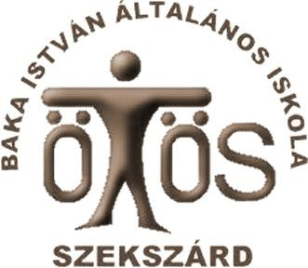
Beiskolázási tájékoztató
2020-2021
Szekszárdi Baka István Általános Iskola
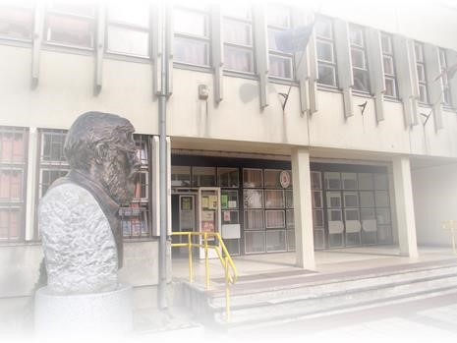

Elérhetőségek:
7100 Szekszárd, Béri Balogh Ádám u. 89.
tel.: 74/510-896
e-mail: bakaiskola@gmail.com
honlap: bakaiskola.n4.hu

